## 10.汇总并调用会计系统接口记账

### 10.1结算后(日切后23:20)汇总并调用会计接口记账

##### 10.1.1查询“结算后（日切）”汇总规则（以丰年为例）

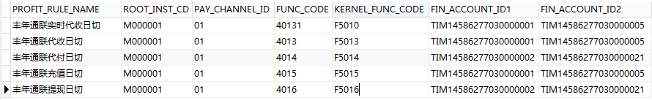

##### 10.1.2查询settle_trans_detail交易信息并汇总金额(Amount字段)

根据以下条件查询:

账期: T-1

交易状态: settle_trans_detail表的**read_status_id** **不为0**

机构号: 汇总规则中的ROOT_INST_CD字段

渠道号: 汇总规则中的PAY_CHANNEL_ID字段

业务编码: 汇总规则中的FUNC_CODE

对**AMOUNT**字段进行汇总

如果**汇总金额为0**, 不执行10.1.3 直接执行10.1.4

**汇总结果信息状态status_id = -1**

##### 10.1.3 封装汇总结果信息并发送MQ会计系统记账

将**汇总金额**和汇总规则中配置的**科目信息** 封装成JSON串 发送到 会计系统MQ队列

判断返回结果

**成功 汇总结果信息状态status_id = 1**

**失败 || 异常 汇总结果信息状态status_id = 0**

##### 10.1.4 存储汇总结果信息并存入SETTLE_KERNEL_ENTRY表

##### 10.1.5 存储此次汇总的关系

将此次汇总的交易的主键ID 和 汇总结果信息的TRANS_ID 存入SETTLE_KERNEL_DETAIL_RELATION. **(TRANS_DETAIL_ID+COLLECT_TYPE+ACCOUNT_DATE)组成唯一标示**

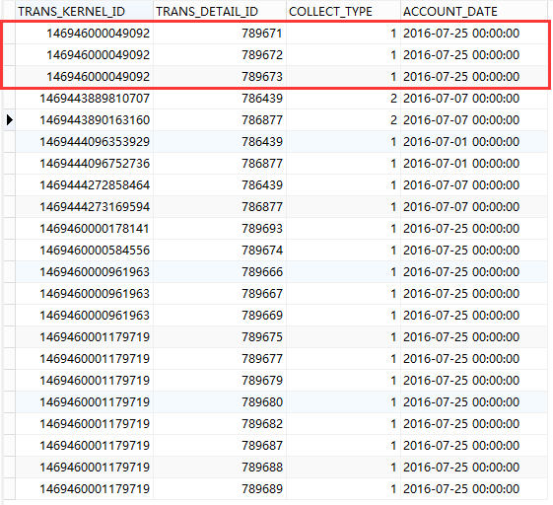

### 10.2对账后(全部对账跑完11:30)汇总并调用会计接口记账

##### 10.2.1查询“对账后”汇总规则（以丰年为例）

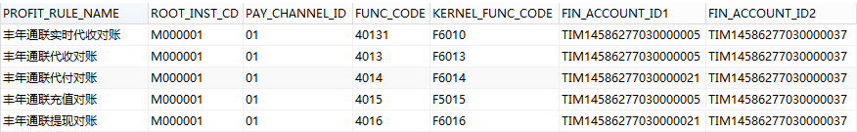

##### 10.2.2查询settle_trans_detail交易信息并汇总金额(Amount字段)

根据以下条件查询:

账期: T-1

交易状态: settle_trans_detail表的**status_id** **等于21**

机构号: 汇总规则中的ROOT_INST_CD字段

渠道号: 汇总规则中的PAY_CHANNEL_ID字段

业务编码: 汇总规则中的FUNC_CODE

对**AMOUNT**字段进行汇总

如果**汇总金额为0**, 不执行10.2.3 直接执行10.2.4

**汇总结果信息状态status_id = -1**

##### 10.2.3 封装汇总结果信息并发送MQ会计系统记账

将**汇总金额**和汇总规则中配置的**科目信息** 封装成JSON串 发送到 会计系统MQ队列

判断返回结果

**成功 汇总结果信息状态status_id = 1**

**失败 || 异常 汇总结果信息状态status_id = 0**

##### 10.2.4 存储汇总结果信息并存入SETTLE_KERNEL_ENTRY表

### 10.3 按交易汇总操作

交易信息表 (业务按钮) settle_trans_detail 链接

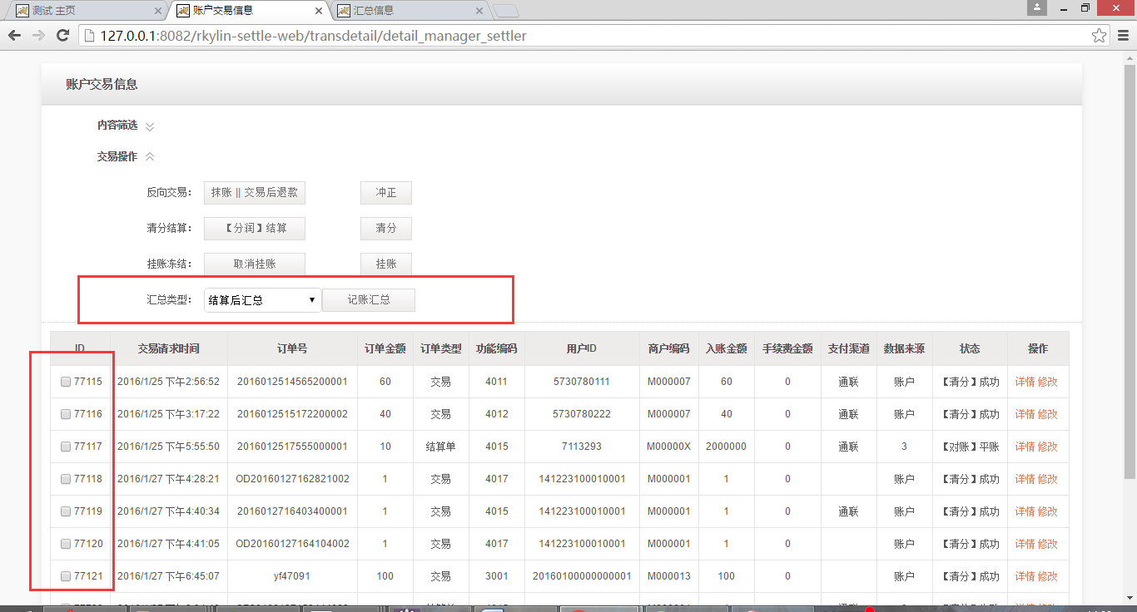

### 10.4汇总信息查询画面 & 按规则汇总操作 & 失败或未发送汇总信息重发操作

汇总信息表 settle_kernel_entry 链接

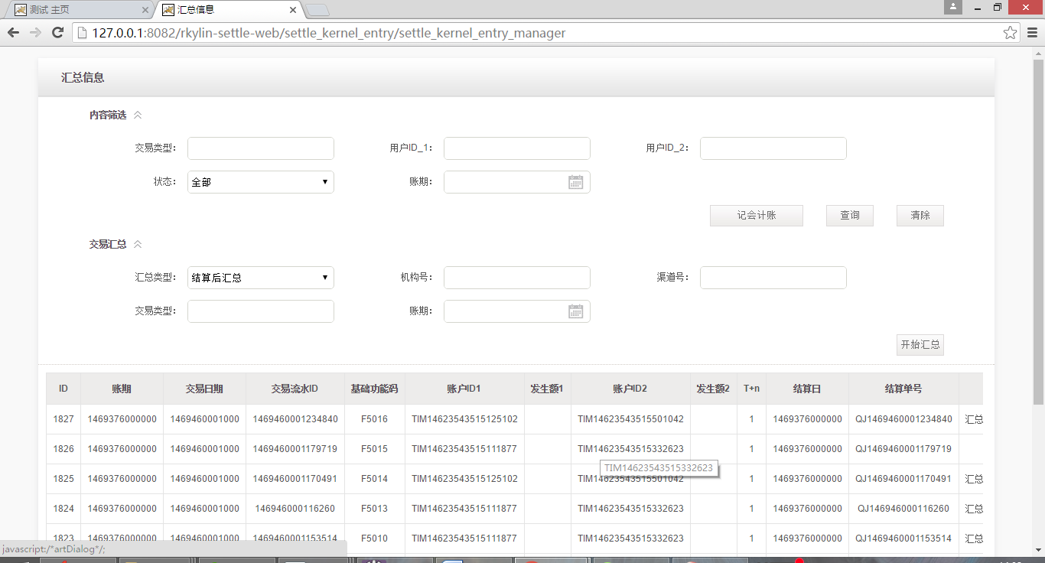

### 10.5汇总信息修改画面 (只支持修改汇总信息状态)

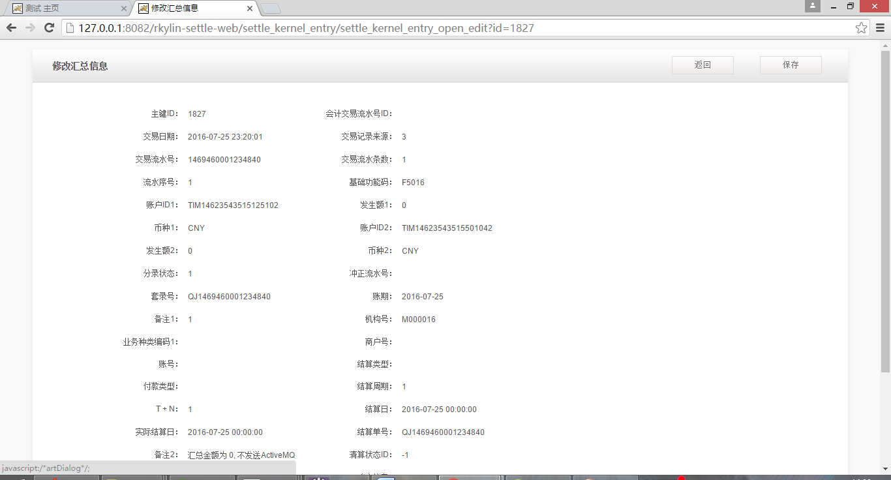

附录：流程图

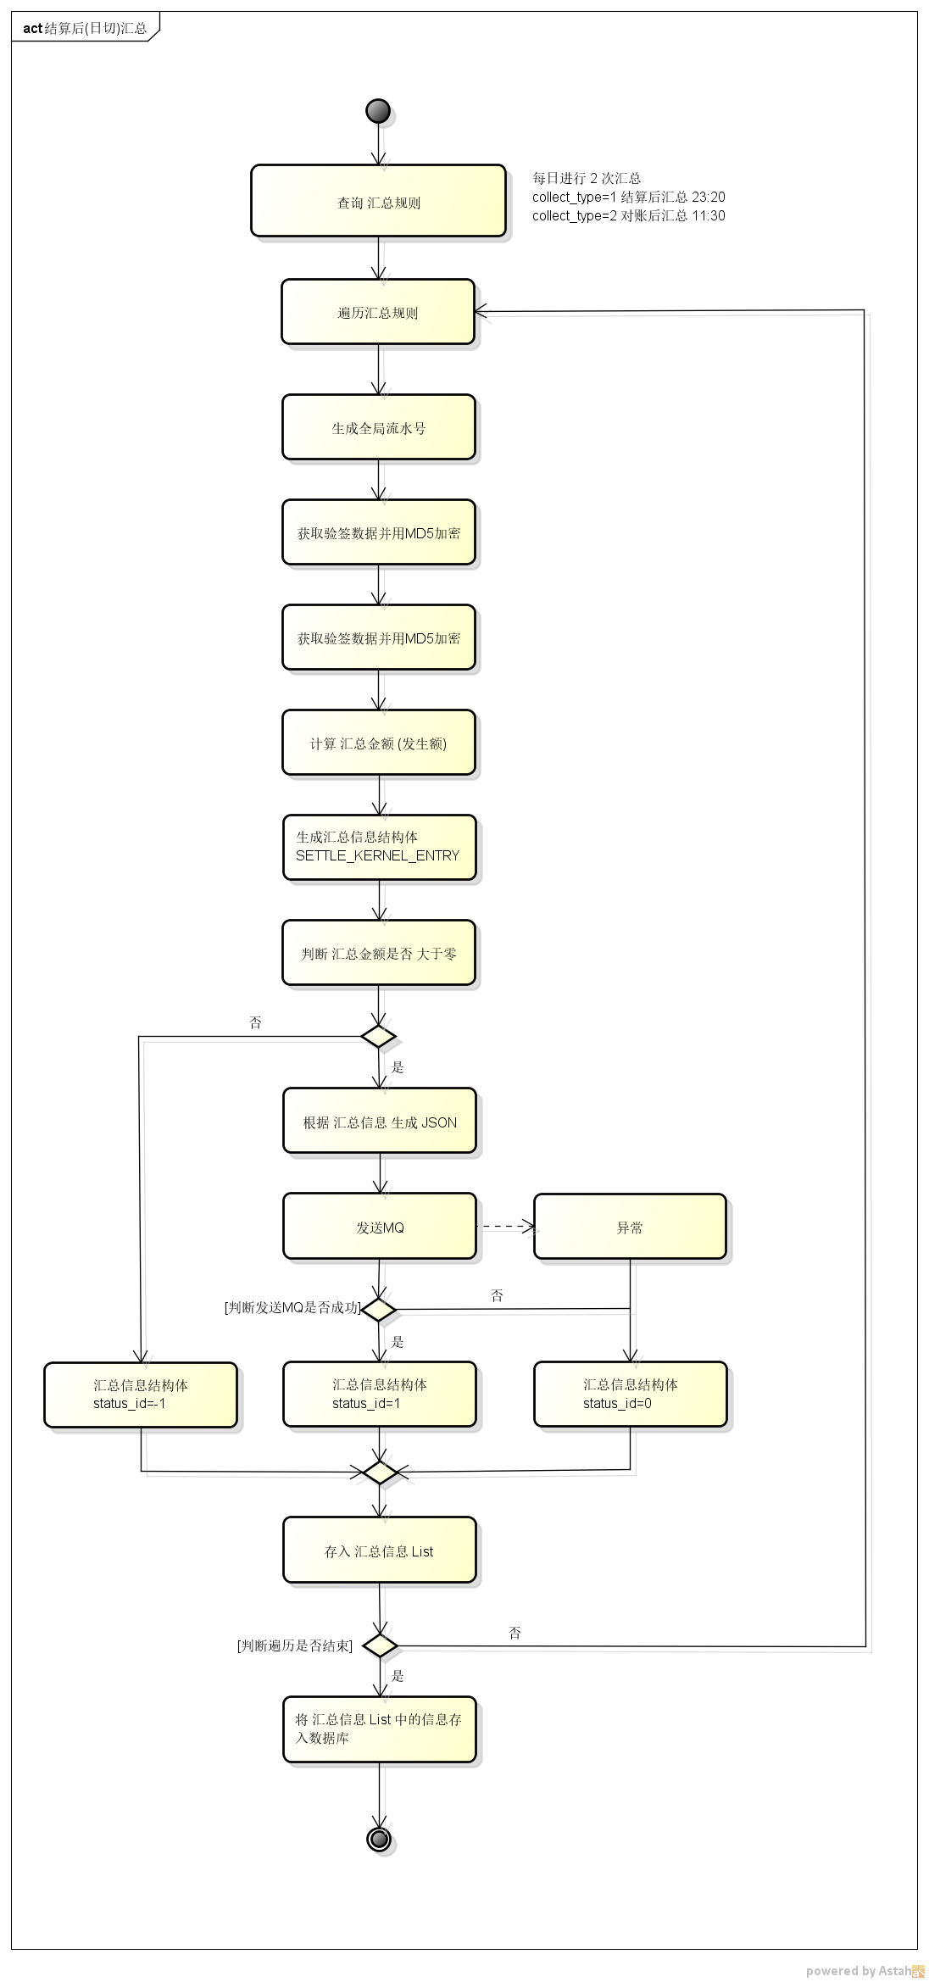

ss